
МИНОБРНАУКИ РОССИИ

Федеральное государственное бюджетное образовательное учреждение
высшего образования
«МИРЭА – Российский технологический университет»
РТУ МИРЭА

Институт искусственного интеллекта
Кафедра проблем управления

ПРАКТИЧЕСКОЕ ЗАНЯТИЕ № 2

Выполнил студент группы:
Оке Олуафэми Рикардо

Научный руководитель:
Диане Секу Абдель Кадер

Москва 2026

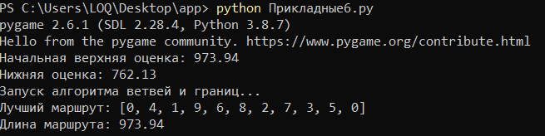

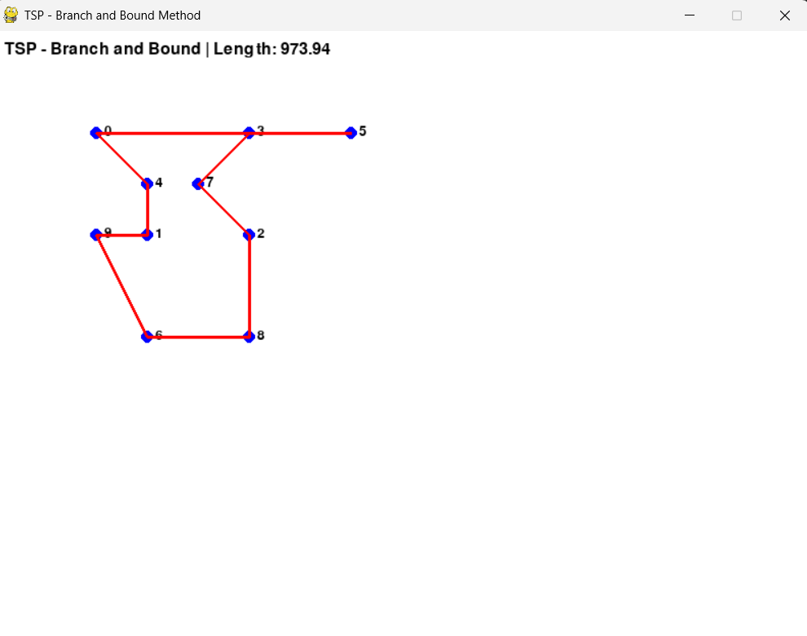
Приложение

import pygame
import math
import sys
import copy

# Инициализация Pygame
pygame.init()

# Константы окна
WIDTH, HEIGHT = 800, 600
FPS = 60
BACKGROUND_COLOR = (255, 255, 255)
POINT_COLOR = (0, 0, 255)
POINT_RADIUS = 6
LINE_COLOR = (0, 200, 0)
FINAL_PATH_COLOR = (255, 0, 0)
TEXT_COLOR = (0, 0, 0)

# 1. Класс целевой точки (Pt)
class Pt:
def __init__(self, x, y, index=None):
self.x = x
self.y = y
self.index = index # порядковый номер точки

def get_pos(self):
return (self.x, self.y)

def distance_to(self, other):
return math.hypot(self.x - other.x, self.y - other.y)

def __repr__(self):
return f"Pt({self.x}, {self.y})"

# 2. Класс маршрута (Route)
class Route:
def __init__(self, points=None):
self.points = points if points is not None else []

def add_point(self, point):
self.points.append(point)

def get_length(self):
"""Вычисляет длину маршрута"""
if len(self.points) < 2:
return 0
length = 0
for i in range(len(self.points) - 1):
length += self.points[i].distance_to(self.points[i + 1])
# Замыкаем маршрут (возврат в начало)
length += self.points[-1].distance_to(self.points[0])
return length

def __repr__(self):
return f"Route({[p.index for p in self.points]})"

# 3. Класс узла графа декомпозиций (Node)
class Node:
def __init__(self, matrix, upper_bound, fixed_edges=None, excluded_edges=None):
"""
matrix: матрица расстояний для подзадачи
upper_bound: верхняя оценка длины маршрута
fixed_edges: список рёбер, которые обязательно входят в маршрут [(i, j), ...]
excluded_edges: список рёбер, которые запрещены [(i, j), ...]
"""
self.matrix = matrix # копия матрицы расстояний
self.upper_bound = upper_bound
self.fixed_edges = fixed_edges if fixed_edges is not None else []
self.excluded_edges = excluded_edges if excluded_edges is not None else []
self.children = []
self.best_route = None

def add_child(self, child):
self.children.append(child)

# 4. Функция расчёта длины маршрута
def calculate_route_length(route_points, dist_matrix):
"""Расчёт длины маршрута по матрице расстояний"""
if len(route_points) < 2:
return 0
length = 0
for i in range(len(route_points) - 1):
length += dist_matrix[route_points[i].index][route_points[i + 1].index]
length += dist_matrix[route_points[-1].index][route_points[0].index]
return length

# 5. Функция расчёта верхней оценки (жадный алгоритм)
def calculate_upper_bound(matrix, points):
"""
Вычисляет верхнюю оценку длины маршрута с помощью жадного алгоритма (ближайший сосед)
"""
n = len(matrix)
if n <= 1:
return 0

visited = [False] * n
path = [0]
visited[0] = True
total = 0

for _ in range(n - 1):
current = path[-1]
# Находим ближайшего непосещённого соседа
best_dist = float('inf')
best_idx = -1
for j in range(n):
if not visited[j] and matrix[current][j] < best_dist:
best_dist = matrix[current][j]
best_idx = j
if best_idx != -1:
path.append(best_idx)
visited[best_idx] = True
total += best_dist

# Возвращаемся в начало
total += matrix[path[-1]][path[0]]
return total

# 6. Функция выбора наилучшей дуги для декомпозиции
def select_best_edge(matrix):
"""
Выбирает дугу (ребро) для декомпозиции.
Используется эвристика: выбираем ребро с максимальной стоимостью,
так как его включение/исключение сильно разбивает пространство решений.
"""
n = len(matrix)
best_i, best_j = -1, -1
max_dist = -1

for i in range(n):
for j in range(n):
if i != j and matrix[i][j] != float('inf') and matrix[i][j] > max_dist:
# Избегаем симметричных дублей
if best_i == -1 or matrix[i][j] > max_dist:
max_dist = matrix[i][j]
best_i, best_j = i, j
return (best_i, best_j)

# 7. Функция получения подматрицы с фиксированной дугой
def get_submatrix_with_edge(matrix, fixed_edge):
"""
Возвращает новую матрицу, где зафиксировано включение ребра fixed_edge.
При включении ребра (i, j) удаляются i-я строка и j-й столбец,
а также запрещаются рёбра, ведущие в i или из j.
"""
n = len(matrix)
i, j = fixed_edge

# Создаём новую матрицу без строки i и столбца j
new_size = n - 1
new_matrix = [[float('inf')] * new_size for _ in range(new_size)]

# Переиндексация
row_map = [r for r in range(n) if r != i]
col_map = [c for c in range(n) if c != j]

for new_r, old_r in enumerate(row_map):
for new_c, old_c in enumerate(col_map):
new_matrix[new_r][new_c] = matrix[old_r][old_c]

return new_matrix

# 8. Функция редукции матрицы (нижняя оценка)
def reduce_matrix(matrix):
"""
Приводит матрицу: вычитает минимумы из строк и столбцов.
Возвращает приведённую матрицу и сумму констант приведения (нижнюю оценку)
"""
n = len(matrix)
if n == 0:
return matrix, 0

reduced = [row[:] for row in matrix]
lower_bound = 0

# Приведение по строкам
for i in range(n):
min_val = min(reduced[i])
if min_val > 0 and min_val != float('inf'):
lower_bound += min_val
for j in range(n):
if reduced[i][j] != float('inf'):
reduced[i][j] -= min_val

# Приведение по столбцам
for j in range(n):
min_val = float('inf')
for i in range(n):
if reduced[i][j] < min_val:
min_val = reduced[i][j]
if min_val > 0 and min_val != float('inf'):
lower_bound += min_val
for i in range(n):
if reduced[i][j] != float('inf'):
reduced[i][j] -= min_val

return reduced, lower_bound

# 9. Рекурсивное формирование узлов декомпозиции
def branch_and_bound(root_node, points, original_matrix, best_solution):
"""
Рекурсивный алгоритм ветвей и границ для решения TSP
"""
n = len(root_node.matrix)

# Если матрица 2x2, вычисляем финальный маршрут
if n <= 2:
# Восстанавливаем полный маршрут
route = []
used_edges = root_node.fixed_edges.copy()

# Строим маршрут из фиксированных рёбер
if len(used_edges) == len(points):
# Восстанавливаем порядок
adj = {}
for u, v in used_edges:
adj[u] = v

start = used_edges[0][0]
current = start
for _ in range(len(points)):
route.append(current)
current = adj.get(current)
if current is None:
break

# Вычисляем длину маршрута
route_length = 0
for k in range(len(route) - 1):
route_length += original_matrix[route[k]][route[k + 1]]
if len(route) > 1:
route_length += original_matrix[route[-1]][route[0]]

if route_length < best_solution[0]:
best_solution[0] = route_length
best_solution[1] = route
return

# Выбираем наилучшее ребро для декомпозиции
edge = select_best_edge(root_node.matrix)
if edge[0] == -1:
return

i, j = edge

# --- Ветвь 1: Включаем ребро ---
# Проверяем, не создаёт ли ребро подцикл
creates_cycle = False
# Простая проверка: если ребро замыкает цикл, не включая все вершины
temp_edges = root_node.fixed_edges + [(i, j)]
# Проверка на преждевременное замыкание
adj_count = {}
for u, v in temp_edges:
adj_count[u] = adj_count.get(u, 0) + 1
adj_count[v] = adj_count.get(v, 0) + 1
# Если какая-то вершина имеет степень 2, это нормально для гамильтонова цикла
# Более сложная проверка потребовала бы поиска циклов

if not creates_cycle:
# Создаём новую матрицу с включённым ребром
new_matrix = get_submatrix_with_edge(root_node.matrix, (i, j))
new_fixed = root_node.fixed_edges + [(i, j)]

# Приводим матрицу и вычисляем нижнюю оценку
reduced_matrix, reduction_cost = reduce_matrix(new_matrix)

# Нижняя оценка = родительская оценка + стоимость ребра + константы приведения
edge_cost = root_node.matrix[i][j]
lower_bound = (root_node.upper_bound - edge_cost) + reduction_cost

child_node = Node(new_matrix, lower_bound, new_fixed, root_node.excluded_edges)

if lower_bound < best_solution[0]:
root_node.add_child(child_node)
branch_and_bound(child_node, points, original_matrix, best_solution)

# --- Ветвь 2: Исключаем ребро ---
new_matrix_excl = [row[:] for row in root_node.matrix]
new_matrix_excl[i][j] = float('inf')
new_matrix_excl[j][i] = float('inf') # симметрично

# Приводим матрицу
reduced_matrix_excl, reduction_cost_excl = reduce_matrix(new_matrix_excl)

lower_bound_excl = root_node.upper_bound + reduction_cost_excl

excl_node = Node(reduced_matrix_excl, lower_bound_excl, root_node.fixed_edges,
root_node.excluded_edges + [(i, j)])

if lower_bound_excl < best_solution[0]:
root_node.add_child(excl_node)
branch_and_bound(excl_node, points, original_matrix, best_solution)

# 10. Построение полного маршрута из индексов
def build_route_from_indices(indices, points):
"""Преобразует список индексов в список объектов Pt"""
route = Route()
for idx in indices:
route.add_point(points[idx])
return route

# 11. Главная функция
def main():
screen = pygame.display.set_mode((WIDTH, HEIGHT))
pygame.display.set_caption("TSP - Branch and Bound Method")
clock = pygame.time.Clock()

# Входные координаты точек (10 точек)
coords = [
(100, 100), (150, 200), (250, 200), (250, 100),
(150, 150), (350, 100), (150, 300), (200, 150),
(250, 300), (100, 200)
]

# Создаём объекты точек
points = []
for i, (x, y) in enumerate(coords):
points.append(Pt(x, y, i))

# Построение матрицы расстояний
n = len(points)
dist_matrix = [[0] * n for _ in range(n)]
for i in range(n):
for j in range(n):
if i != j:
dist_matrix[i][j] = points[i].distance_to(points[j])
else:
dist_matrix[i][j] = float('inf')

# Вычисляем верхнюю оценку (жадный алгоритм)
upper_bound = calculate_upper_bound(dist_matrix, points)
print(f"Начальная верхняя оценка: {upper_bound:.2f}")

# Приводим исходную матрицу
reduced_matrix, lower_bound = reduce_matrix(dist_matrix)
print(f"Нижняя оценка: {lower_bound:.2f}")

# Создаём корневой узел
root_node = Node(reduced_matrix, lower_bound)

# Лучшее решение [длина, маршрут]
best_solution = [float('inf'), []]

# Запускаем алгоритм ветвей и границ
print("Запуск алгоритма ветвей и границ...")
branch_and_bound(root_node, points, dist_matrix, best_solution)

# Получаем лучший маршрут
best_route_indices = best_solution[1]
if not best_route_indices:
# Если не нашли, используем жадный алгоритм
best_route_indices = [0]
visited = [False] * n
visited[0] = True
current = 0
for _ in range(n - 1):
best = -1
best_dist = float('inf')
for j in range(n):
if not visited[j] and dist_matrix[current][j] < best_dist:
best_dist = dist_matrix[current][j]
best = j
if best != -1:
best_route_indices.append(best)
visited[best] = True
current = best
best_route_indices.append(0) # возврат в начало

best_route = build_route_from_indices(best_route_indices, points)
final_length = best_route.get_length()
print(f"Лучший маршрут: {[p.index for p in best_route.points]}")
print(f"Длина маршрута: {final_length:.2f}")

# Визуализация
running = True
while running:
for event in pygame.event.get():
if event.type == pygame.QUIT:
running = False

screen.fill(BACKGROUND_COLOR)

# Рисуем все точки
for pt in points:
pygame.draw.circle(screen, POINT_COLOR, pt.get_pos(), POINT_RADIUS)
# Подписываем номер точки
font = pygame.font.Font(None, 20)
text = font.render(str(pt.index), True, TEXT_COLOR)
screen.blit(text, (pt.x + 8, pt.y - 8))

# Рисуем лучший маршрут
if len(best_route.points) > 1:
for i in range(len(best_route.points) - 1):
pygame.draw.line(screen, FINAL_PATH_COLOR,
best_route.points[i].get_pos(),
best_route.points[i + 1].get_pos(), 3)
# Замыкающая линия (возврат в начало)
pygame.draw.line(screen, FINAL_PATH_COLOR,
best_route.points[-1].get_pos(),
best_route.points[0].get_pos(), 3)

# Отображаем информацию
font = pygame.font.Font(None, 24)
info_text = f"TSP - Branch and Bound | Length: {final_length:.2f}"
text_surface = font.render(info_text, True, TEXT_COLOR)
screen.blit(text_surface, (10, 10))

pygame.display.flip()
clock.tick(FPS)

pygame.quit()
sys.exit()

if __name__ == "__main__":
main()

